**Kalman Filter 说明**

1. 卡尔曼滤波器其实不是个滤波器，正确的名字是卡尔曼估测器（Kalman Estimator），它的作用是去估测系统状态，由于卡尔曼估测器效果非常好，所以它看起来像是滤除掉了很多杂波。
2. 卡尔曼滤波器只适用于线性系统（小车在匀速、低加速情况下近似）
3. 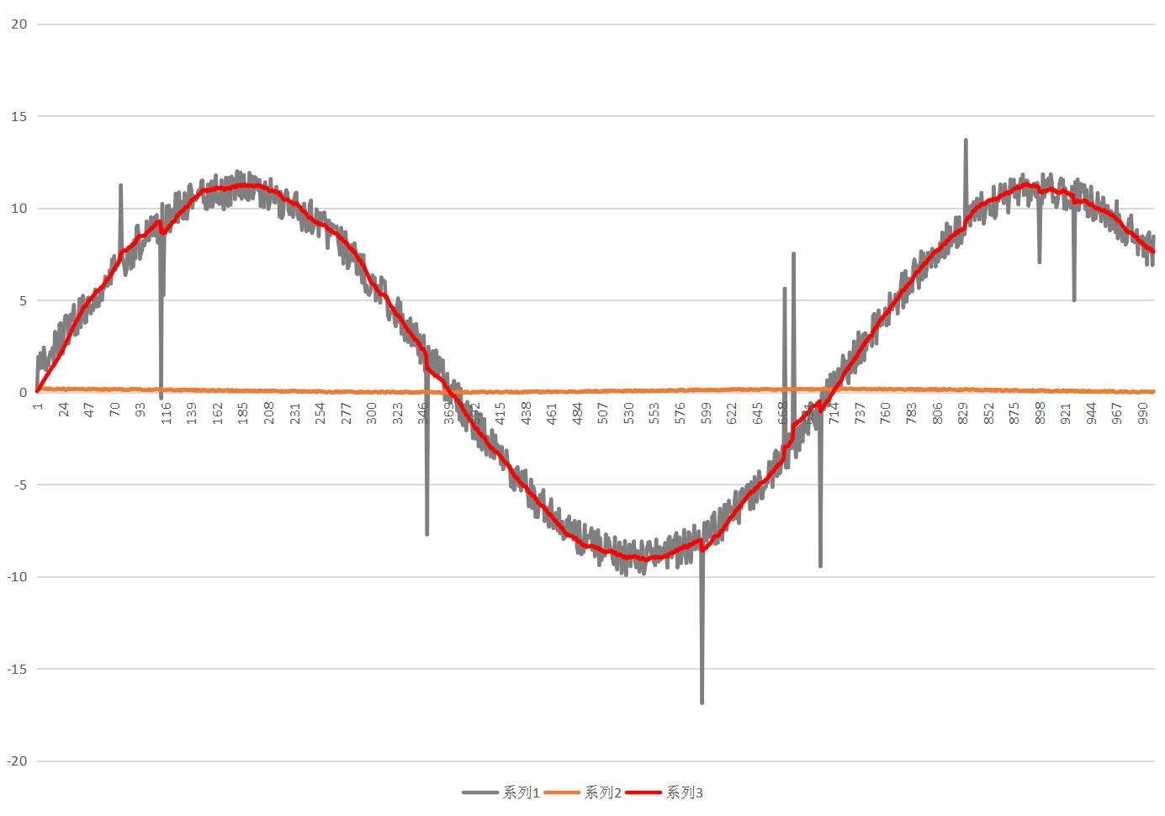卡尔曼滤波器所处理的信号噪声必须服从正态分布，也就是说它无法完全滤除掉加速度计里的震动噪声，对于这个问题，应该先对加速度计采用合适的滤波器平滑掉噪声（均值滤波，中值滤波，低通滤波等等）
4. 使用前必须先对加速度计进行测量，确定在禁止状态下加速度计的标准差，作为卡尔曼滤波器的R参数，当然，简单的办法是查数据手册得知标准差，或者直接调试R值。

**Kalman Filter程序使用说明**

程序总共包含四个函数可供调用：

**void** **initKalmanFilter**(KFParameter *p, **float** sampleTime, **float** coef, **float** R);

**float** **kalmanFilter**(KFParameter *p, **float** accAngle, **float** gyroRate);

**void** **setKFCoef**(KFParameter *p, **float** coef);

**void** **setKFMeasureNoise**(KFParameter *p, **float** R);

初始化滤波器：

KFParameter kfp; //定义一个结构体用于存储计算结果和参数

KFParameter *p = &kfp; //定义一个指针用于传递参数

initKalmanFilter(p,0.5,0.001,2); //初始化滤波器，这里采样时间0.5s,比例0.001,加速度计标准差2

之后反复调用kalmanFilter函数进行数据融合：

fuseAngle=kalmanFilter(p,accAngle, gyroRate); //在主程序里反复调用即可

accAngle是加速度计数据计算出来的角度，accAngle=atan2(accZ,accY)可以计算出角度

gyroRate是陀螺仪读取的角速度值，单位rad/s

卡尔曼滤波器有两个参数需要手动调节，一个是过程噪声Q，一个是采样噪声R，简单调试方法：

调试Q已简化为调用 setKFCoef(p,**float** coef),coef一般介于0~1，是个很小的值

调试R调用setKFMeasureNoise(p,**float** R)，R是加速度计方差，可从0~2开始尝试